臺南市東區東光國民小學60週年校慶暨社區聯合運動會聖火傳遞計劃
一、依據：臺南巿東區東光國民小學校運會籌備會決議辦理。
二、時間：
預定運動會開幕日期 | 預定聖火傳遞 | 備註
109.4.1  08:30 | 109.3.30  下午13:00-15:00

三、聖火點燃地點：東光國小
四、傳遞路線：全長約 4.66 公里，計60-80分。
五、聖火路線各站人員：
站名 | 負責督導老師 | 聖火員 | 起迄 | 備註
1.東光國小 | 學務處  李鎮宇主任  (前導車)  蔣育棋組長  (拍照)  陳健華老師  (指導)  沈依嬋老師  (錄影)  翁嘉穗(物資後機車1)  護理師(後機車2) | 林清海校長、  吳秋林主任、  家長會4人  社區6人(校友會)  共12人 | 起：東光國小正門口  玄關  迄：東光國小對面  南紡車站人行道 | 警衛、生教組、總務處：協助交通管理。  輔導室協助家長會及校友會成員準備。
2.南紡購物中心  中華東路 |  | 田徑隊9人  籃球隊9人  韻律體操6人  共24人 | 起：東光國小對面  南紡車站人行道  至：南紡購物中心正門  聖火員接力換手
3.經關帝廳 |  |  | 起：南紡購物中心正門  迄：關帝廳 | 隨隊  中華東路切關帝廳
5.經南天府 |  |  | 起：關帝廳  迄：南天府 | 隨隊  關帝廳走裕農路到南天府
6.後甲國中 | 教務處  林珣川主任 | 後甲國中  學生校友6人 | 起：後甲國中  迄：東興公園 | 隨隊  由裕農路轉東寧路接林森路到後甲國中大門
6.經東興公園 | 學務處 | 東光體育團隊24人 | 起：東興公園  迄：莊敬派出所 | 隨隊
7.莊敬派出所 | 教務處  吳怡真  許慧禎  褚蓓蓓  戴心禹 | 東光國小教師  12人 | 起：莊敬派出所  迄：東光國小 | 至莊敬派出所
6.東光國小 | 總務處  詹董水  源曼琪  蘇津慧 | 列隊迎接聖火 |  | 操場夾道  (3-6年級)

六、點燃聖火：林清海校長、吳秋林主任、家長會代表
七、聯繫人員：李鎮宇主任、蔣育棋組長
八、傳遞人員：3 月 30 日 12:30 學校大門口前集合完畢。
1、校長、家長會 6人：林清海校長、吳秋林主任、敬邀家長會成員4位。
2、社區6人：校友會6位。
3、學生校友6人：後甲國中校友6位。
4、本校學生24人：田徑隊9人、籃球隊9人、律體操6人
5、本校教師12人：學年老師12人
7、隨隊老師：李鎮宇主任、蔣育棋組長、陳健華、翁嘉穗老師、沈依嬋老師、
護理師。
8、分站：教務處林珣川主任(後甲國中)、吳怡真、許慧禎、褚蓓蓓、戴心禹老
師(莊敬派出所)。
九、所需車輛：
1.電動車1台(前導及播音) 2、後導機車2台(醫護及物資)。
十、學生代表 1月份開始進行訓練。
十一、流程表
時間 | 項目 | 人員 | 地點
13:30 | 表演節目 | (暫)韻律體操 | 校門口
13:40 | 校長致詞 | 校長 | 校門口
13:50 | 出發 | 第1隊聖火員 | 校門口

十二、雨天備案(視情況由校長裁示,並由聖火隊聯絡人與各傳遞點負責人聯繫)
方案一：如遇下雨，延期至3月31日下午進行。。
方案二：取消引燃聖火之儀式，改運動會開幕當日引燃聖火。
十三、前一週集合傳遞人員進行行前安全說明。
十四、本計劃經校長核准後實施修正亦同。

附件1
臺南市東區東光國小 60 週年校慶運動會聖火傳遞『聖火隊員名單及時間表』
日期：3月30日星期一(社區聖火傳遞)
時段 | 聖火隊 | 起點 | 終點 | 聖火隊員 | 路程(公里) | 預估時間/分 | 駐起點教師
13:40-13:50 | 第1隊 | 東光國小 | 南紡購物中心 | 林清海校長  吳秋林主任  家長會會長  副會長  校友6人  共12人 | 0.75 | 9 | 李鎮宇主任  蔣育棋組長  陳健華老師  沈依嬋老師  翁嘉穗老師  護理師
14:10 | 第2隊  換手 | 南紡購物中心 | 老爺行旅 | 田徑隊9人  籃球隊9人  韻律體操6人  共24人 | 0.06 | 1
14:15 |  | 老爺行旅 | 經關帝廳 |  | 0.55 | 8
14:30 |  | 關帝廳 | 經南天府 |  | 0.8 | 10
14:45 | 第3隊 | 南天府 | 後甲國中 | 國中  校友6人 | 1.3 | 16
15:10 | 第2隊  換手 | 後甲國中 | 東興公園 | 田徑隊6人  (學年主任6人) | 0.25 | 3 | 教務處  林珣川
15:15 | 第4隊 | 莊敬派出所 | 東光國小 | 東光國小教師 | 0.95 | 12 | 教務處
15:30 | 結束 | 東光國小 |  |  |  |  | 總務處

日期：4月1日星期三(運動會開幕聖火傳遞)
 | 成員 | 起點 | 終點 | 備註
第一組 | 本校教師代表6位  (退休教師代表6位)  學生代表6位 | 大司令台左右  兩側 | 操場跑道1/2處  左右兩側
第二組 | 校友會代表6位  學生代表6位 | 操場跑道1/2處  左右兩側 | 小司令台
第三組 | 林清海校長  吳秋林主任  家長會代表4位  學生代表6位 | 小司令台

附件2
日期：3月30日星期一(社區聖火傳遞)路線圖
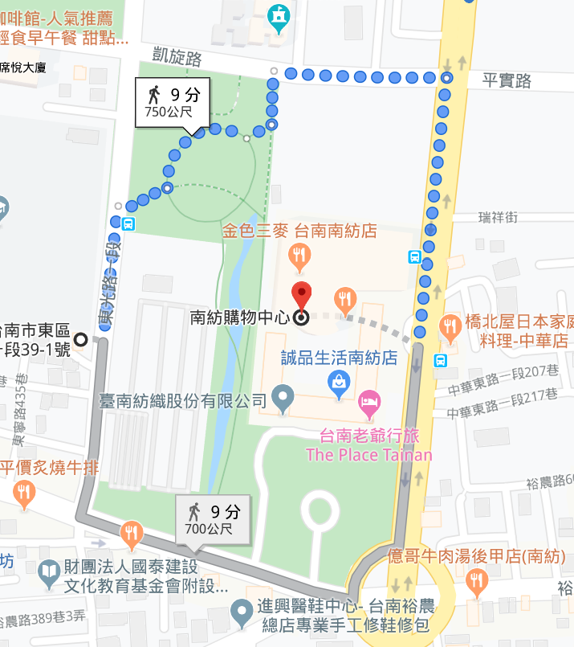
路線1：東光國小 到 南紡購物中心 | 路線2：南紡購物中心 到 老爺行旅
路線3：老爺行旅 到 關帝廳 | 路線4：關帝廳 到 南天府
路線5：南天府 到 後甲國中 | 路線6：後甲國中 到 東興公園
路線7：東興公園 到 莊敬派出所 | 路線7：莊敬派出所 到 東光國小
日期：4月1日星期三(運動會開幕聖火傳遞) 路線圖、位置圖

日期：3月30日星期一(社區聖火傳遞)聖火隊位置圖、裝備示意圖
前導車(後2台隨行物資機車)
隊伍方向

日期：3月30日星期一(社區聖火傳遞)各站聖火換手位置示意圖
黑色為聖火員、紅色為接聖火員，接聖火員排成兩伍，分別面對面，待黑色聖火員到後，由中間進入隊伍，與紅色接聖火員面對面，傳遞完，紅色聖火員向左右轉，往前。

日期：4月1日星期三(運動會開幕聖火傳遞)聖火位置示意圖

附件3
臺南市東區東光國小60週年校慶暨社區聯合運動會聖火員名單
3月30日社區傳遞聖火隊：家長會
序 | 日期 | 姓名 | 服務單位 | 備註
1 | 3/30 | 王健源會長 |  | 家長會會長
2 | 3/30 | 吳秋林主任 |  | 家長會總幹事
3 | 3/30 |  |  | 家長會代表
4 | 3/30 |  |  | 家長會代表
5 | 3/30 |  |  | 家長會代表

4月1日開幕傳遞聖火隊：家長會
序 | 日期 | 姓名 | 服務單位 | 備註
1 | 4/1 | 王健源會長 |  | 家長會會長
2 | 4/1 | 吳秋林主任 |  | 家長會總幹事
3 | 4/1 |  |  | 家長會代表
4 | 4/1 |  |  | 家長會代表
5 | 4/1 |  |  | 家長會代表

以上名單請於109年2月14日前送至東光國小學務處或警衛室
或傳真062345729

臺南市東區東光國小60週年校慶暨社區聯合運動會聖火員名單
3月30日社區傳遞聖火隊：校友會
序 | 日期 | 姓名 | 服務單位 | 備註
1
2
3
4
5
6

4月1日開幕傳遞聖火隊：校友會
序 | 日期 | 姓名 | 服務單位 | 備註
1
2
3
4
5
6
以上名單請於109年2月14日前送至東光國小學務處或警衛室
或傳真062345729

臺南市東區東光國小60週年校慶暨社區聯合運動會聖火員名單
3月30日社區傳遞聖火隊：本校教師12人名單
序 | 日期 | 姓名 | 服務單位 | 備註
1
2
3
4
5
6
7
8
9
10
11
12
以上名單請於109年2月14日前送至東光國小學務處或警衛室
或傳真062345729

臺南市東區東光國小60週年校慶暨社區聯合運動會聖火員名單
4月1日開幕傳遞聖火隊：退休教師6人
序 | 日期 | 姓名 | 服務單位 | 備註
1
2
3
4
5
6
以上名單請於109年2月14日前送至東光國小學務處或警衛室
或傳真062345729

臺南市東區東光國小60週年校慶暨社區聯合運動會聖火員名單
3月30日社區傳遞聖火隊：□田徑隊 □籃球隊 □韻律體操隊
序 | 日期 | 姓名 | 服務單位 | 備註
1
2
3
4
5
6
7
8
9
以上名單請於109年2月14日前送至東光國小學務處或警衛室
或傳真062345729

南市東區東光國小60週年校慶暨社區聯合運動會聖火員名單
3月30日社區傳遞聖火隊：後甲國中
序 | 日期 | 姓名 | 服務單位 | 備註
1
2
3
4
5
6
以上名單請於109年2月14日前送至東光國小學務處或警衛室
或傳真062345729

